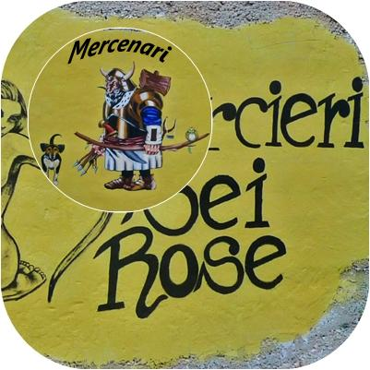


COMPAGNIA ARCIERI DELLE SEI ROSE

GRUPPO STORICO MERCENARI

In collaborazione con

ASSOCIAZIONE GIACOMO ONLUS

**************

ORGANIZZANO
3° TORNEO ARCERIA STORICA MEDIEVALE IN COSTUME

2 GIUGNO 2014
AL CASTELLO DI CASTIGLIONCELLO (LI)
Ritrovo
Posteggio Castello Pasquini – Via dei Macchiaioli o posteggio stazione FS

PROGRAMMA

Ore 9,00 - Ritrovo e accreditamento arcieri

Ore 9,30 - Inizio gara individuale

Ore 13,30 - Pranzo

Ore 15,00 - Inizio eliminazione diretta tra i campioni scelti dalle compagnie.

Ore 16,00 - Inizio sfilata Spettacolo (gradiremo gli stendardi)
Ore 17,00 - Premiazioni

REGOLAMENTO

La gara si atterrà al regolamento Sagitta

ISCRIZIONI
Inizio iscrizioni tramite e-mail saranno accettate dal 10 - 5 – 2014
Numero massimo di iscritti 150,per il pranzo sono a disposizione 180 posti.
Al momento delle iscrizioni comunicate gli accoppiamenti,non si accettano
Il giorno della gara.

Quota di partecipazione :
Gara adulti € 8,00
Gara Paggi e Cuccioli € 5,00
Pranzo Adulti € 12,00
Pranzo Paggi e Cuccioli €. 5,00
Accompagnatori € 15,00

Iinfo e prenotazioni
Barsotti Marco cell:335-1283161 – E-Mail : barsotti.marco@libero.it
Tempestini Maurizio E-Mail : m.tempestini@sarplast.com
Fabrizio Chelli cell: 349-2211818

